PresseINFORMATION

Ulm / Nürnberg, 14. August 2012

Chillventa, Messe Nürnberg, 9. bis 11. Oktober 2012, Halle 6, Stand 210

Wieland auf der Chillventa 2012:
Hochleistungsrohre für die Kälte- und Klimatechnik

Die Ulmer Wieland-Werke AG präsentiert auf der diesjährigen Chillventa ihre vielseitig einsetzbaren Rohrprodukte für die Bereiche Kälte- und Klimatechnik. Passend zum Messefokus Energieeffizienz und regenerative Energietechnik bietet der führende Halbzeughersteller unter der Marke „Wieland Thermal Solutions“ ein breites Portfolio für Industrieanwendungen und technische Gebäudeausrüstung (TGA). Messeschwerpunkte sind kleinste innenberippte cuprofin-Rohre, genannt microgroove, K65-Rohre für Hochdruck-Leitungssysteme mit dem Kältemittel CO₂, GEWA-Hochleistungsrohre für Rohrbündelwärmeübertrager sowie Kälterohre der Marke Frigotec. Auf Basis ihrer fundierten wärmetechnischen Kompetenz entwickeln die Ingenieure von Wieland Thermal Solutions anwendungs- und kundenspezifische Lösungen und beraten Kunden im Rahmen der Umsetzung. Hierfür stehen eigene wärmetechnische Versuchsstände zur Verfügung. Die hochwertigen Rohrprodukte werden insbesondere aus Kupfer und Kupferlegierungen, Edelstahl, Kohlenstoffstahl und Titan gefertigt. Neben den herausragenden Materialeigenschaften sorgen die wärmetechnisch optimierten Oberflächen der Wieland-Kupferrohre für ein Höchstmaß an Energieeffizienz. Ausgefeilte Oberflächengeometrien ermöglichen beispielsweise eine sehr viel kompaktere Bauweise von Wärmeübertragern. Kleinere Rohrdurchmesser fördern diese Entwicklung hin zu mehr Energie- und Kosteneffizienz.

Mehr Effizienz mit microgroove
Ein zentrales Thema auf der Chillventa sind die innenberippten cuprofin-Markenrohre von Wieland. Kupfer ist hierfür der führende Werkstoff, der sich durch besonders hohe Wärmeleitfähigkeit, gute Umformbarkeit und Korrosionsbeständigkeit auszeichnet. Durch eine Berippung der Innenoberfläche wird die wärmetechnische Leistung der Rohre gesteigert. So wird ein Höchstmaß an Energieeffizienz erreicht und eine kompakte Bauweise von Wärmetauschern möglich. Mit microgroove bietet Wieland ein cuprofin-Rohr mit besonders kleinem Außendurchmesser an. Bei Kälte- und Klimageräten kann so der Wirkungsgrad von Wärmetauschern gesteigert und das Kältemittelvolumen wesentlich reduziert werden. Da sich der Materialeinsatz für den Wärmetauscher damit signifikant verringern lässt, geht die Entwicklung hin zu immer kleineren Rohrdurchmessern: microgroove-Rohre mit lediglich 5 mm Außendurchmesser sind zwischenzeitlich im Markt etabliert. Die Wärmeübertragungsleistung des Wieland-microgroove liegt dabei weit über dem Industriestandard.
Ein neues Produkt in der cuprofin-Produktreihe ist das cuprofin L10 Rohr aus einer korrosionsbeständigen Kupfer-Nickel-Legierung, das beispielsweise für Einspritzverdampfer in Seewasseranwendungen eingesetzt werden kann.

K65: Hochfeste Legierung für CO₂-Anwendungen
Erstmals auf der Chillventa präsentiert Wieland die Systemlösung K65 für Hochdruck-Anwendungen, bestehend aus Kupferrohren und den passenden Fittings. Basierend auf einer hochfesten Kupferlegierung eignet sich dieses System für Anwendungen mit Betriebsdrücken bis 120 bar, etwa in Wärmepumpen und gewerblichen Kälteanlagen. K65 ist damit prädestiniert für den Einsatz als Hochdruck-Leitungssystem für das natürliche Kältemittel CO₂, das sich aus Gründen des Umweltschutzes und der Energieeffizienz immer stärker durchsetzt. Wieland K65 weist eine deutlich höhere Wärmeleitfähigkeit auf als Edelstahl oder Aluminium und bietet dabei überlegene Verarbeitungseigenschaften, vergleichbar mit Reinkupfer. K65 eignet sich somit auch hervorragend für Rohre, die in Lamellenwärmetauschern eingesetzt werden. Aufgrund der hohen Festigkeit des Werkstoffes ist eine Reduktion der Wanddicke und somit des Metergewichts um etwa 40 Prozent gegenüber Kupfer möglich.

Besonders sauber: Frigotec
Das österreichische Wieland-Tochterunternehmen Buntmetall Amstetten stellt auf der Chillventa seine nahtlos gezogenen Kälterohre der Marke Frigotec aus. Frigotec-Rohre finden vorwiegend Verwendung als Leitungsrohre zum Transport von technischen Gasen und Kältemitteln. Herausragende Eigenschaften des Frigotec-Rohres sind die saubere und trockene Innenoberfläche sowie die werksseitig verschlossenen Enden. Frigotec-Rohre erfüllen die in der EN 12 735-1 Norm beschriebenen Anforderungen für Kälte-/Klimatechnik.

Kompakt und ökonomisch mit GEWA-Hochleistungsrippenrohren
In der technischen Gebäudeausrüstung stellt Energieeffizienz und Kompaktheit der Anlagen eine besondere Herausforderung dar. Insbesondere die GEWA-Hochleistungsrippenrohre und speziell optimierte Wärmeübertragungsoberflächen stehen hier im Fokus und stellen daher auch einen weiteren Messeschwerpunkt auf der Chillventa dar. Der Halbzeughersteller Wieland zeigt eine breite Palette an Rohrprodukten, die je nach Anwendung in den Werkstoffen Kupfer und Kupferlegierungen, Aluminium, Kohlenstoffstahl, Edelstahl, Duplex-Edelstahl und Titan ausgeführt werden können. Durch ihre hervorragende Wärmeübertragung eignen sich die außen und innen berippten Hochleistungsrohre für eine Vielzahl von Anwendungsbereichen, wie zum Beispiel Kaltwassersätze, industrielle Wärmepumpen und Energierückgewinnungsanlagen. Durch effizientere Rohrbündelverdampfer und -verflüssiger lässt sich der COP-Wert optimieren. Durch die kompakte Bauweise lassen sich zudem die Kältemittelfüllmengen reduzieren.

Sicherheit durch Trennung von Medien: GEWA-safe
Ein weiteres Messethema sind die Sicherheitsrohre der Produktreihe GEWA-safe. Sie basieren auf einer Rohr-in-Rohr-Lösung, wobei durch Kanäle zwischen Innen- und Außenrohr eine einfache Überwachung des Leckspaltes ermöglicht wird. Aufgrund eines guten metallischen Kontaktes der zwei Rohre ergibt sich ein ausgezeichneter Wärmeübergang, ohne zusätzliche Wärmeträgerflüssigkeit. Eingesetzt werden GEWA-safe-Rohrkonstruktionen immer wenn es darum geht, das Risiko der Kontamination mit umweltschädlichen und giftigen Stoffen auszuschließen. Ein weiterer Einsatzbereich ist beispielsweise der Trinkwasserschutz gemäß der DIN EN 1717 für Wärmepumpensysteme.

Wärme- und kältetechnische Labore: Prüfung und Optimierung von Produkten
Die Wieland-Werke AG kombiniert ihre bewährte Fertigungstechnologie mit wärmetechnischer Entwicklungsarbeit. Die in der Kälte- und Klimatechnik wichtigen Prozesse der Verdampfung und Kondensation von Kältemitteln untersucht Wieland in eigens dafür konzipierten Prüfständen. Es sind Messungen mit fast allen Sicherheitskältemitteln wie z.B. R134a, R410A, R407C und R404A möglich.

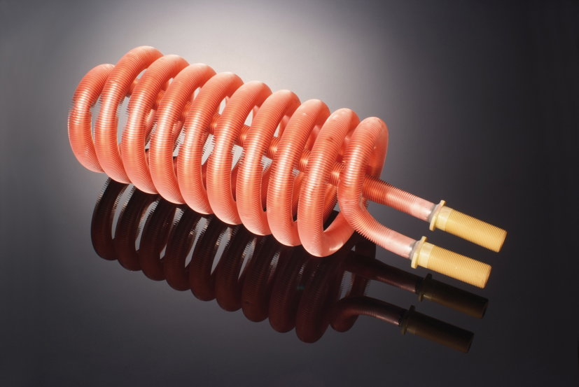
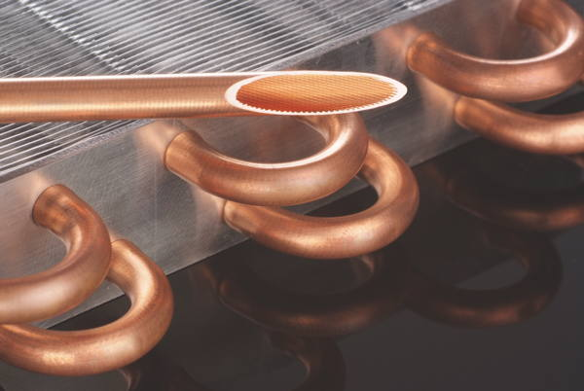
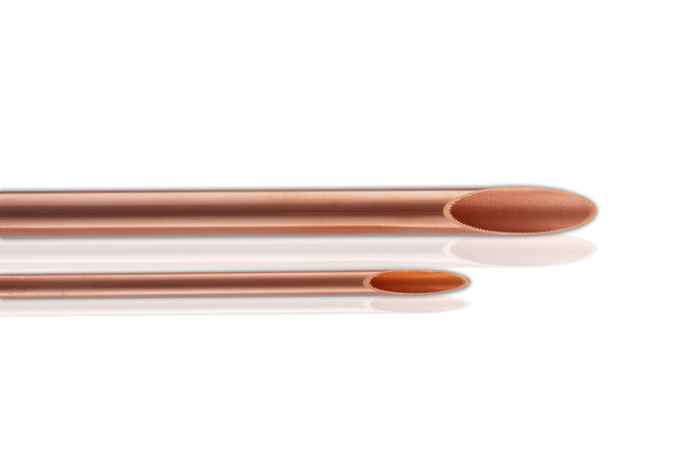

Wärmetauscher mit wärmetechnisch optimierten Rohren Innenberippte cuprofin-Rohre von Wieland
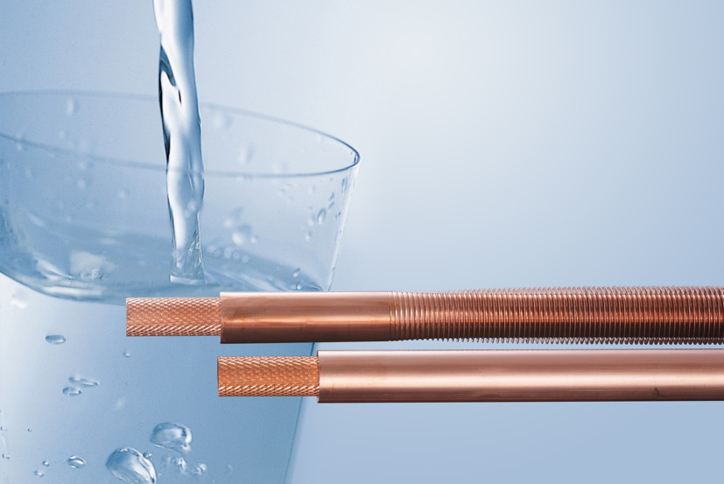
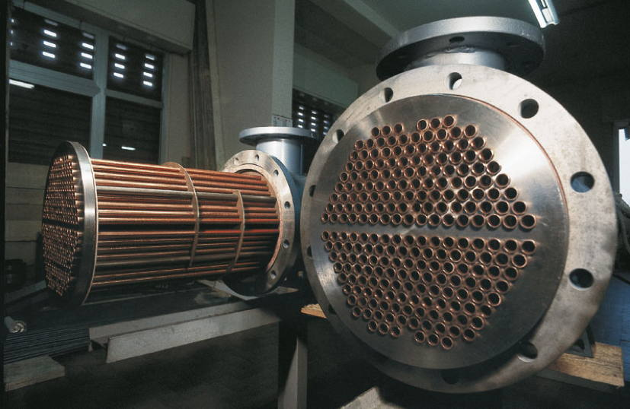

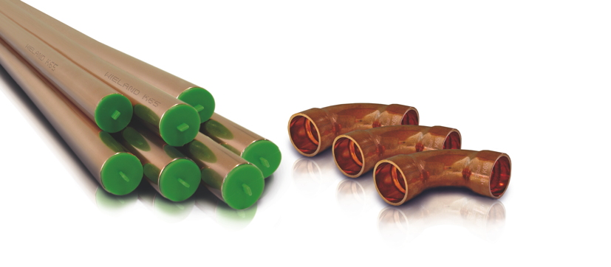

Rohre und Fittings aus dem Werkstoff Wieland K65 GEWA-safe Sicherheitsrohre Rohrbündel-Apparat
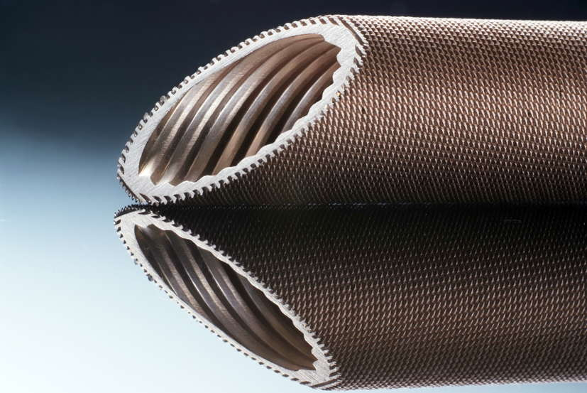

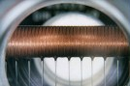

GEWA-CLF aus Kupfer-Nickel Hochleistungsrohre im Einsatz – Verdampfungs- und Verflüssigungsprozesse

Bildmaterial zu dieser Presseinformation steht für Sie unter
www.press-n-relations.de unterhalb der dort veröffentlichten Meldung zum Download bereit.

Weitere Informationen:  Wieland-Werke AG  Karin Maier, Pressesprecherin  Graf-Arco-Straße 36 - 89079 Ulm  Telefon: 0731-944-2663  Telefax: 0731-944-42663  karin.maier@wieland.de  www.wieland.de | Pressearbeit:  Press’n’Relations GmbH  Bruno Lukas  Magirusstraße 33 - 89077 Ulm  Telefon: 0731-9628717  Telefax: 0731-9628797  blu@press-n-relations.de  www.press-n-relations.de

Die Wieland-Gruppe ist einer der weltweit führenden Hersteller von Halbfabrikaten und Sondererzeugnissen aus Kupfer und Kupferlegierungen: Bänder, Bleche, Rohre, Stangen, Drähte und Profile sowie Gleitelemente, Rippenrohre und Wärmetauscher. Die Produkte aus mehr als 100 verschiedenen Kupferwerkstoffen werden vorrangig in der Elektronik und Elektrotechnik eingesetzt. Weitere wichtige Abnehmerbranchen sind die Automobilindustrie, das Bauwesen, die Kälte-/Klima- und Heizungstechnik sowie der Maschinen- und Apparatebau. Gemeinsam mit den Kunden entwickelt das Unternehmen Lösungen für individuelle und industrielle Anwendungen. Die Wieland-Gruppe umfasst mehr als 30 produzierende Gesellschaften, Schneidcenter und Handelsunternehmen in Europa, Asien, Südafrika sowie in den USA. Zur Wieland-Werke AG gehören vier Werke in Ulm, Velbert-Langenberg, Villingen-Schwenningen und Vöhringen. Die Markenkupferrohre der Wieland-Haustechnik werden in Deutschland, am Standort Vöhringen (Bayern), hergestellt. Entwicklung sowie Produktion und Vertrieb sind nach DIN EN ISO 9001 zertifiziert. Darüber hinaus verfügt das Unternehmen über ein akkreditiertes Prüf- und Zertifizierlabor. Die Werke in Deutschland sind gemäß der internationalen Umweltnorm DIN EN ISO 14001 zertifiziert, das größte Werk in Vöhringen ist nach dem europäischen Umweltstandard EMAS validiert. Der Umsatz der Wieland-Gruppe betrug im Geschäftsjahr 2010/2011 3.287 Mio. Euro, der Absatz lag bei 475.000 Tonnen. Weltweit beschäftigt Wieland rund 6.500 Mitarbeiter, davon über 4.000 in Deutschland.

